

Informations sur le PPE de Silvère et Benoit :

Connexion & inscription :

Dans un premier temps si vous voulez **créer un compte administrateur** sur notre site, ce qui vous permettra d’ajouter des stocks à nos produits et de modifier les informations des produits il faut :

* Créer un compte a partir de notre page : choptaphoto/index.php?page=inscription
* Mettre votre vrai nom/prénom/âge/ville/email (il est obligatoire de tout remplir sinon votre compte ne sera pas créé)
* Mettre comme mot de passe : admin-admin
* Puis enregistrer, vous aller être rediriger vers la page connexion automatiquement.
* Rentrer votre email et le mot de passe : admin-admin
* Quand vous êtes connecté, cliquer sur l’onglet « compte » et voir votre « rôle administrateur »

Dans un deuxième temps si vous voulez **créer un compte client** sur notre site, ce qui vous permettra d’ajouter des produits a votre panier et commander il faut :

* Créer un compte à partir de notre page : choptaphoto/index.php?page=inscription
* Remplir les informations demandées (il est obligatoire de tout remplir sinon votre compte ne sera pas créé)
* Puis enregistrer, vous aller être rediriger vers la page connexion automatiquement.
* Rentrer vos informations (email et mot de passe)
* Quand vous êtes connecté, cliquer sur l’onglet « compte » et voir votre « rôle client »

**Modifier son adresse mail, son mot de passe ou ses informations** c’est très simple, il faut :

* Connectez-vous à votre compte et aller dans l’onglet « compte »
* Aller en bas de la page et cliquer sur « modifier mon mot de passe »
* Aller en bas de la page et cliquer sur « modifier mon email »

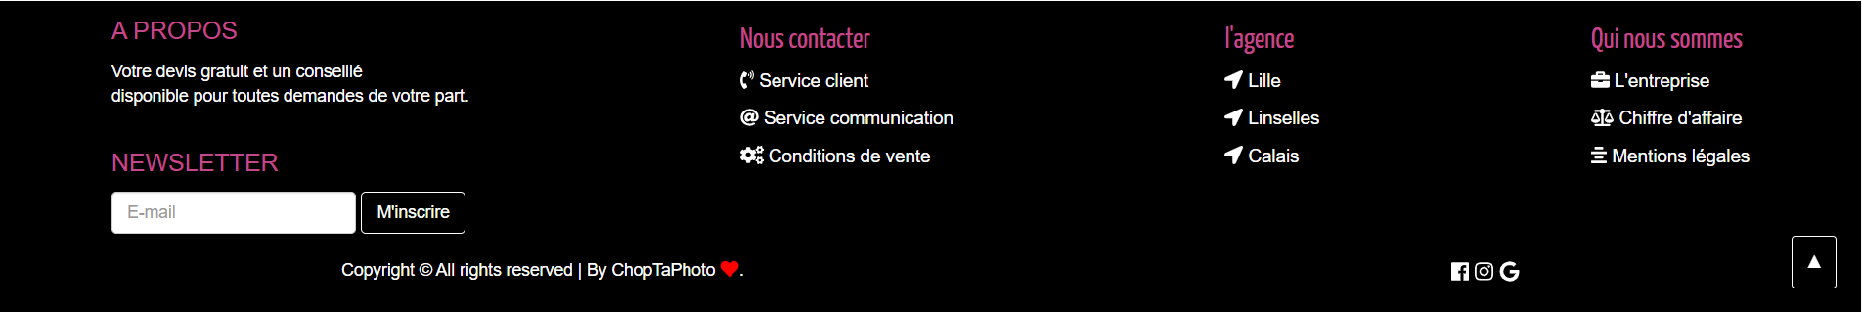



Le panier :

Dans un premier temps **si vous n’êtes pas client à choptaphoto vous n’avez pas accès au panier**, vous pouvez regarder les produits mais si vous voulez passer à l’étape de l’ajout ou du payement de la commande il vous faudra vous inscrire ou vous connecter à votre espace client.

*\*Pour mettre au panier un produit il suffit de cliquer sur le bouton réserver et de choisir la quantité que vous voulez !*

*Si vous êtes connecté, mais que vous n’avez pas encore mis des produits dans votre panier Choptaphoto vous indiquera que pour voir des produits vous devez d’abord « réserver » depuis le catalogue.*

**Vous êtes un visiteur sans compte ?**

* Vous pouvez regarder les pages produits dans le catalogue mais si vous voulez passer à l’étape de mettre au panier il vous faudra vous inscrire ou vous connecter. (Inscrivez-vous simplement dans l’onglet : choptaphoto/index.php?page=inscription) .

**Vous êtes un client/administrateur avec un compte ?**

- Connectez-vous à votre espace client

- Recherche les produits à acheter, et les mettre dans le panier (* voir index plus haut)

- Si vous voulez plusieurs produits, n’ayez pas peur vous pouvez retourner sur le catalogue des produits sans que votre panier disparaisse.

- Si vous voulez supprimer des produits à partir du panier, vous avez juste à cliquer sur la petite poubelle a droite de votre produit.

- Pour valider votre commande et procéder au payement, vous avez juste à cliquer sur le bouton « commander » en bas a droite de votre panier.

**Si votre quantité de produit dépasse notre stock** vous recevrez un message vous informant que votre demande ne peut pas aboutir car le nombre demandé de produit et supérieur a notre stock.

